TEMA II. EJERCICIOS
- Clasifique los siguientes textos:
- Según el código, la forma elocutiva predominante, su función y su estilo.
- en literarios o no literarios. Argumente con sólidas razones su clasificación.
Texto 1
Sonríe a piernas sueltas
Me mira a media voz
Enseña provocativamente los cabellos
Se peina despacio las rodillas
Entorna suavemente la cartera
mientras busca en el fondo de sus párpados una pulsera de plata.
Esta mujer acabará con mis nervios.
Ya ven. No sé lo que digo.
Madrigal. Luis Rogelio Nogueras

Texto 2
En su diagnóstico sobre la situación de la enseñanza de la lengua española, la RAE admite como logros el acceso universal a la educación, los avances en el conocimiento y dominio de los medios digitales, la extensión de la enseñanza a los discapacitados e inmigrantes sin distinción de raza, origen, sexo, nivel cultural o situación económica; pero reconoce que tales logros no deben ocultar los déficits observables en relación con el uso y conocimiento de la lengua.

Texto 3
El corazón es un ser escondido dentro de mí, encargado de contar los instantes de mi vida. Terrible cronómetro que no pierde ni un átomo de tiempo. Cuando se siente oprimido, empuja hacia los ojos torrentes de lágrimas; en fin, es el cerebro de los sentimientos.

Texto 4
El corazón es una bomba que proporciona la presión necesaria para que la sangre circule. Está situado en la cavidad torácica, dentro del esternón. Sus paredes están formadas por tejido muscular cardíaco. Está rodeado por una membrana protectora de tejido conectivo, denominado pericardio y se halla provisto de válvulas que, al cerrarse herméticamente, evitan que la sangre se devuelva.

Texto 5
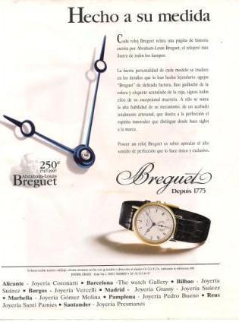

- ¿Cuál es el tema de cada uno de los textos anteriores?
- Tenga en cuenta la dimensión pragmática de cada uno y refiérase a la posible intención comunicativa de sus emisores y sus efecos en la recepción.

